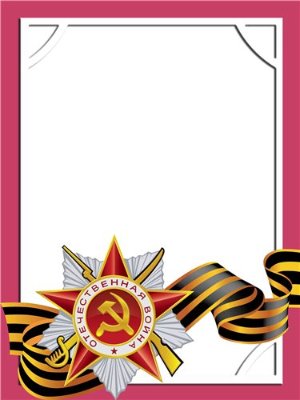
Певцов
Василий
Михайлович

Ветеран войны и труда.

Родился в 1925г., п. Атиг, русский, б/п.
Участвовал в боевых действиях на Западе против немецких Захватчиков и на Востоке с Японией в составе 48 отдельном телеграфном батальоне связи – радиотелеграфистом.
Награжден медалями «За Победу над Германией», «За победу над Японией» и другие пять медалей.

